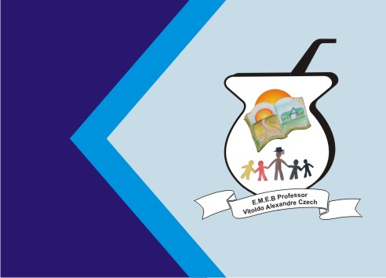Secretaria Municipal de Educação
E.M.E.B. Professor Vitoldo Alexandre Czech
Diretora: Lucélia Aparecida Gabrielli
Assessora Pedagógica: Maria Claudete T. Gervásio
Assessora Administrativa: Rosane Eva Bucco
Professor: Claiton Antonio Pereira
Disciplina: Educação Física 21/09/2020

Atividade de equilíbrio

Assista o vídeo no link:
https://www.youtube.com/watch?v=v2MDmecei5Y

Ou siga as instruções:

Prática pedagógica:
1ª Atividade: O aluno deve pegar o balão e colocar entre os joelhos e saltar com os dois pés juntos entre os objetos.
2ª Atividade: O aluno deve colocar o balão entre os dois pés e saltar com os dois pés juntos entre os objetos.
3ª Atividade: O aluno vai ficar batendo balão com a mão e tentar passar entre os objetos. Primeiro com a mão direita e depois com a mão esquerda.
4ª Atividade: O aluno deve pegar o balão e posicionar entre os joelhos e ficar na posição de caranguejo e andar entre os objetos.
5ª Atividade: No final pode estar fazendo uma pequena competição na posição de caranguejo.

Duração:30 min.

Materiais: Sacola plástica ou balão, objetos para posicionar no chão.

